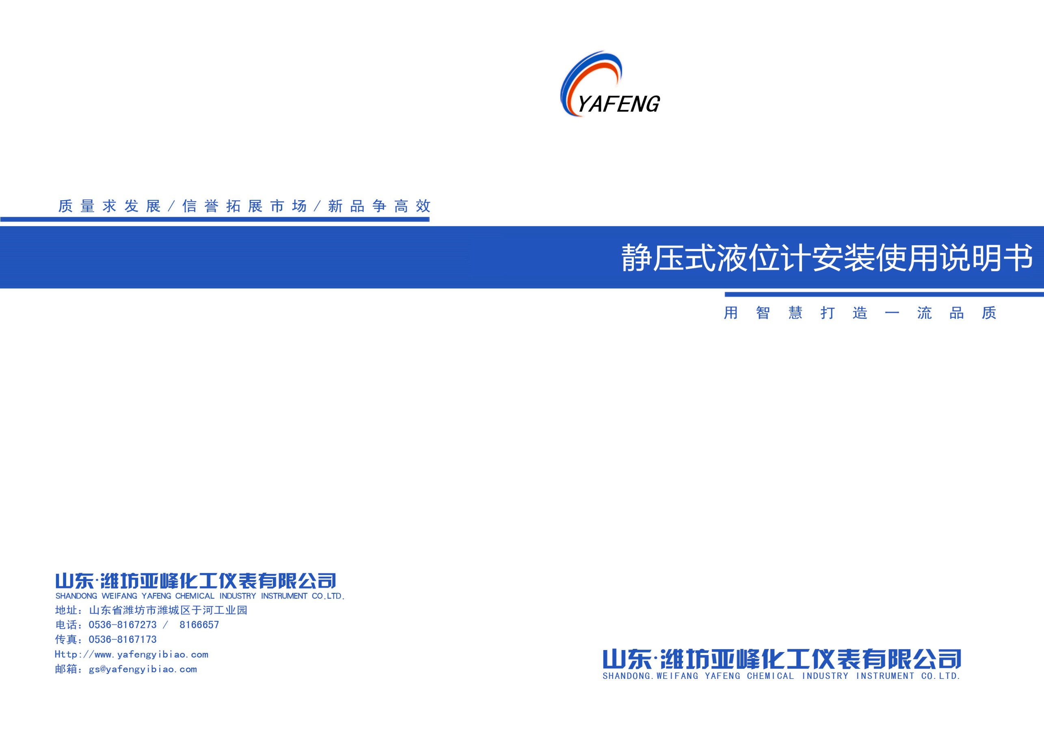

产品介绍：
YF-A静压式液位计（投入式液位计）是一种可进行连续液位测量，并提供用于监视和控制的4~20mA模拟信号输出的液位计。我公司引进国外技术和工艺，采用进口元器件生产制作。具有精度高，体积小，抗过载能力强，防腐性能好，稳定性高等优点，可广泛应用于石油、化工、医药、环保、食品等行业。静压式液位计主要由三部分组成：表头部分（负责液位信号的采集、转换、处理、输出），导气电缆（负责平衡探头和表头之间的压力，将探头感应到的压力传输至表头部分），压力探头部分（深入介质中负责感应液位的变化）。

结构原理：
当静压式液位计的探头部分投入到被测液体中某一深度时，压力传感器迎液面受到的压力公式为：Ρ = ρ.g.H + Po
式中：
P ：变送器迎液面所受压力
ρ：被测液体密度
g ：当地重力加速度
Po ：液面上大气压
H ：变送器投入液体的深度
同时，通过压力传感器的不锈钢膜片将液体的压力引入到传感器的正压腔，再将液面上的大气压 Po 通过导气电缆与传感器的负压腔相连，以抵消传感器背面的 Po ，使传感器测得压力为：ρ.g.H ，显然 , 通过测取压力 P ，可以得到液位的实际深度H。
1

技术参数：
表头壳体：防爆型铸铝外壳
重复性：全量程的0.25％
非线性：全量程的0.01％
精度：全量程的0.5％，1.0%
测量范围：300-100000mm
电源：10.5-36VDC（推荐24VDC）
输出：标准的4~20mA信号+HART协议（选配）
阻尼：智能型可用按钮在现场调整，可调范围0.1~36秒
介质温度：：0~80℃
工作压力：常压
相对湿度：≤85％
膜片材质： 316L、316L衬四氟等

安装方式与原则：
- 无固定方式（捆绑式）
2）法兰连接：DN50-DN200(HG20592~20615一2009法兰标准）
3）螺纹连接
安装方式：顶部垂直安装 选取测量点原则：应避开进出料口，有气泡处，液位剧烈波动处，避免液体产生的其他额外压力对测量造成影响；避开易堆积淤泥污物处，避免堵塞探头部分的压力传感器取压孔造成测量不准确；避开温度经常剧烈变化处，避免因温度剧烈变化影响压力传感器的稳定性。在导气电缆很长的情况下，应对探头采取固定措施。

供电接线：
2
1
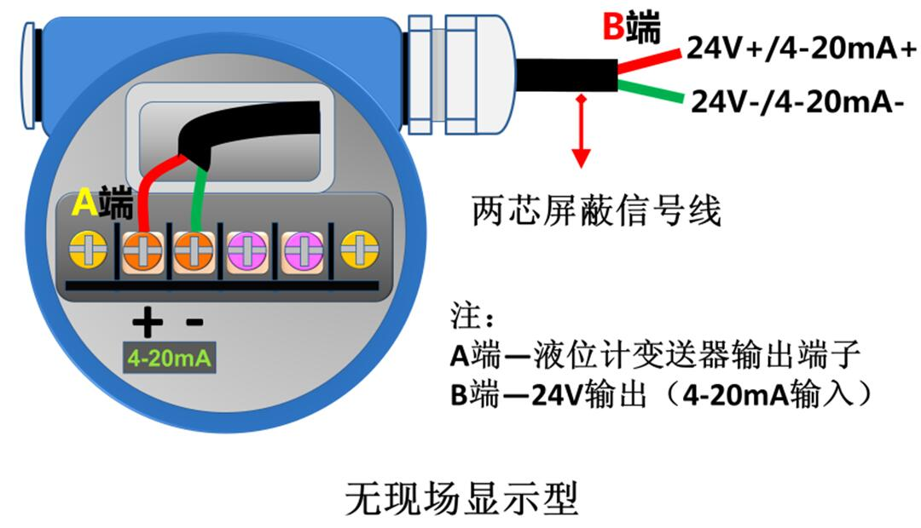
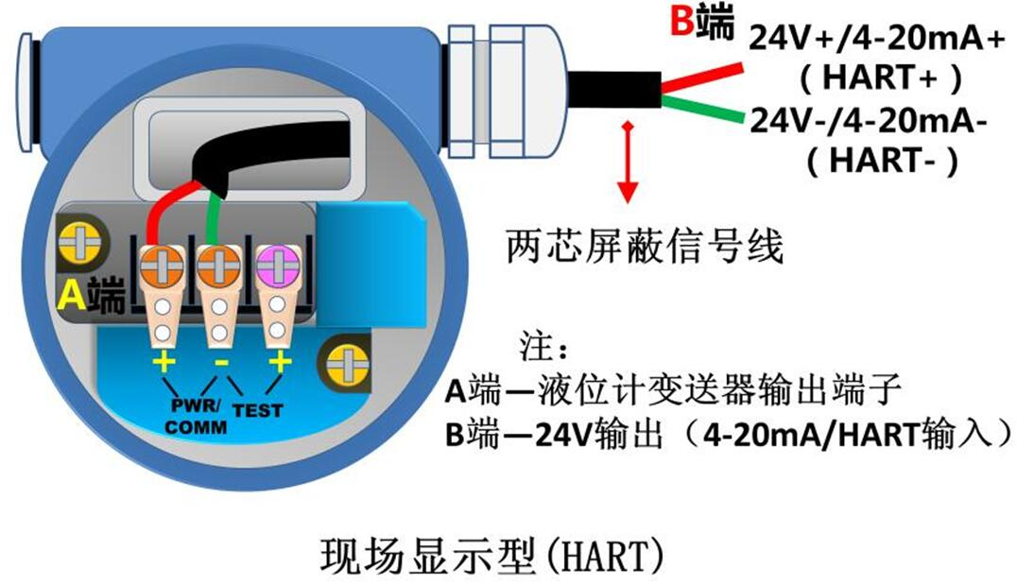
3
普通2088型的调试：
普通型无现场显示型，打开表头调试端可以看见一个零位调整电位器（W103，电路板有“Z”字母标识），一个满位调整电位器（W203，电路板有“S”字母标识），当液位计输出不准时可通过调整这两个电位器来重新标定液位计。
调整时，使实际液位为零，此时调整零位调整电位器，使输出电流为4.000mA左右；缓缓将液位加至满量程，保持10秒钟，待压力稳定后，调整满位电位器，使输出电流为20.000mA。使实际液位为零，检查电流输出是否为4.000mA,如有变动继续调整，如此反复调整两电位器，直至输出电流达到精度要求。然后检查25%，50%，75%三点，电流输出应在允许的误差范围内，否则继续微调两电位器，直至0%，25%，50%，75%，100%这五点的电流输出都达标。

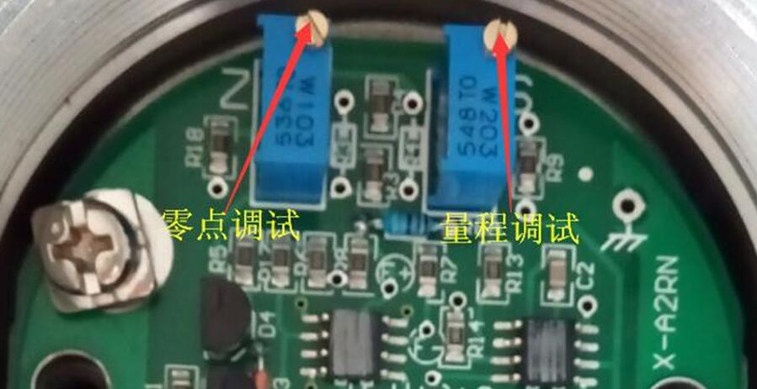

数码管显示型2088表头调试方法如下：
4
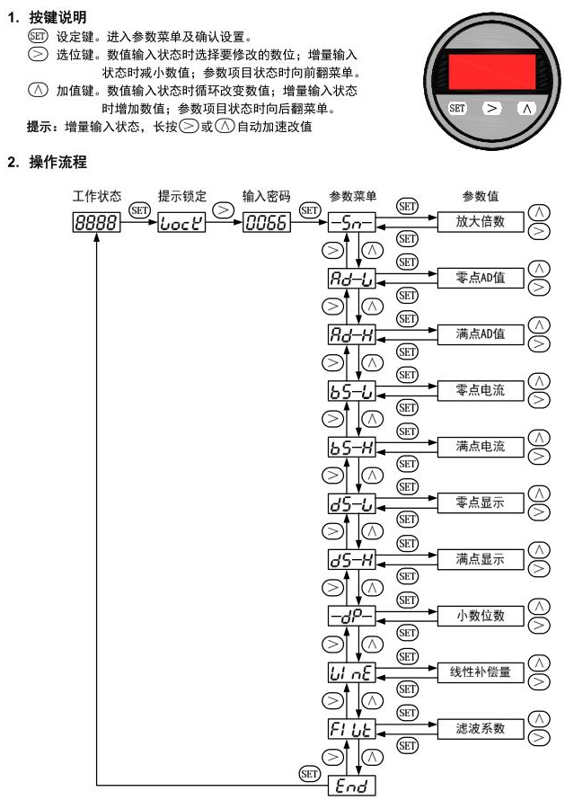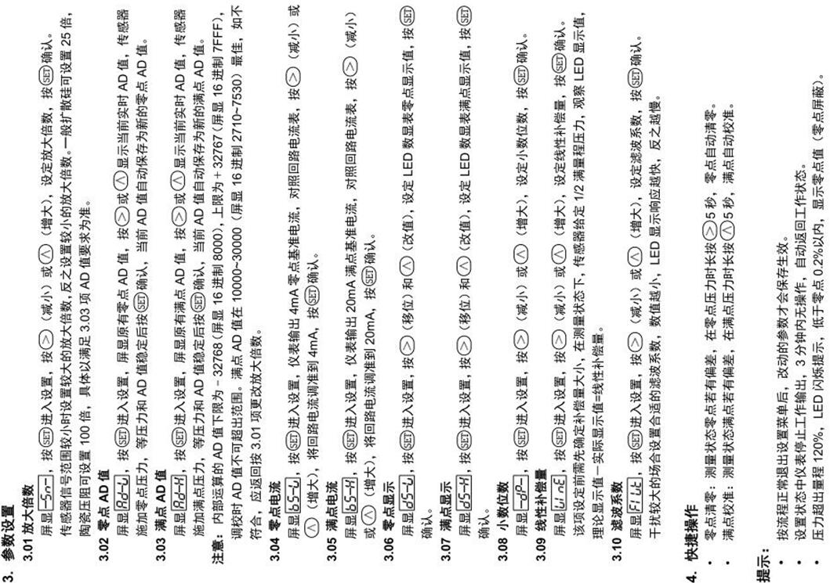
6
5
智能型的显示与设置：
按键模式说明：
智能型静压式液位计表头上有三个按键，分别为“M”、“S”、“Z”。
8
◆ Z键用于进入提示数据设置界面和移位；
◆ S键用于进入数据设置界面、增加数字和数据保存；
◆ M键用于数据保存。
注：在三按键模式下，任何时候都可以按下“M“键，保存当前的设置数据。
液晶显示屏能显示“电流”、“百分比”、“主变量”三种变量的一种或交替显示其中的两种（间隔时间 3秒）。在实时正常显示状态，使用S键能更改两个显示变量，当两个显示变量设定为相同的参数，屏幕上固定显示一种变量；当两个显示变量设定为不同的参数时，屏幕上交替显示两种变量。方法如下：
按住“S”键，当前显示变量（如：电流）发生变化，循环显示“电流、百分比、主变量、温度”,当所需要的显示变量（如：主变量）出现在屏幕上时，松开“S”键，即实现了将显示变量“电流”改为“主变量”。
假设当前显示变量为“电流”，需要设置为：交替显示“主变量”和“百分比”。步骤：修改第一个显示变量：按住“S”键，液晶循环显示“电流、百分比、主变量”,当显示“主变量”时，松开“S”键，即可。此时，液晶交替“主变量”和“电流”。修改第二个显示变量：当液晶显示“电流”时，按住“ S”键，液晶循环显示“电流、百分比、主变量”,当显示“百分比”时，松开“S”键，即设置成功。
组态数据设置
通过按键可以设置单位、量程、阻尼、主变量调零、设置显示变量。现场使用按键组态时，LCD左下角“88”字符用于表示当前设置变量类型，也就是当前按键所执行的设置功能。通过输入各个功能对应的操作码，可以快速进入对应功能。例如输入“2”可以直接进入设置单位功能。字符与功能的对应关系见下表：
7

左下角“88”  字符显示 | 设置变量 | 备注
0或空 | 正常显示
1 | 输入操作码  （可以直接输入和下面功能对应的数字，以直接进行相应功能的设置）
2 | 设置单位 | 单位：mm,cm,m等
3 | 设置量程下限
4 | 设置量程上限
5 | 设置阻尼 | 默认为0s
6 | 主变量调零 | 默认为No
8 | 输出特性【设置线性输出或者开方输出】 | 默认为LINE线性

数据设置方法：
参数设置分为“现场直接数字输入”和“Hart手操器菜单选择”两种类型。
现场直接数字输入设置方法：可通过三按键修改参数。数据设置过程中，“S”键用于调整数字和小数点，“Z”键用于移位，“M”键用于保存。设置过程如下：
1．按住 Z键3秒进入数据设置界面，同时符号位开始闪烁，表示可修改符号位。
2．若按下 S键，可以切换数据的正负（正号用上箭头表示）。
10
3．按下 Z键，第一位数字位开始闪烁，表示可修改，此时长按或连续多次按下 S键，设置数字在 0~9之间循环。
4．再次按下 Z键，可依次设置第二位到第五位数字，设置方法与第一位完全相同。
5．设置完第五位数字后，按下 Z键，开始设置小数点。四个小数点同时开始闪烁，表示可以设置小数点，此时按 S键，小数点位置循环切换。
6．小数点设置完成后，按下 Z键，左下箭头开始闪烁，表示可以保存设置。
7．按下 M键，保存设置，完成步骤5后，也可以直接按M键保存设置，不需经过步骤6。
举例：将液位计调整为0-1000mm,阻尼设置为1s。
按住Z键3秒进入数据设置界面，第一位数字位开始闪烁，按Z键4次，五位数的末位开始闪烁，按S键2次，末位数变为2，按M键保存，进入单位设置选项，按住S键2秒右下角字母开始闪烁，按S键循环找到单位”mm”,按M键保存。菜单自动跳转到3设置量程下限，按住S键进入，将下限调为0，按M键保存，菜单自动跳转到4设置量程上限，按住S键进入，将五位数字调整为1000，按M键保存，菜单自动跳转到5设置阻尼，将数字设置为1，按M键保存。按M键2次将菜单调整到0，按S键退出设置。
Hart手操器菜单选择：
智能型静压式液位计标配带HART通讯协议，可以用HART手操器连接液位计对各个参数进行更详细的调整。

常见故障及解决方法：

故障现象 | 可能原因 | 解决方案
输出电流时有时无 | 现场供电电压不合适，  液位计表头故障 | 检查线缆，检查供电  更换液位计表头
输出信号固定在某一位置不变 | 液位计探头取压孔堵塞，  液位计表头故障 | 清理液位计探头，  更换液位计表头
输出液位信号偏差过大 | 液位计精度不达标 | 重新校验液位计
输出信号一直显示超量程 | 容器内憋压 | 消除内压
液位计有输出但是现场液晶无显示 | 表头液晶显示电路故障 | 更换表头液晶显示电路

产品选型表：
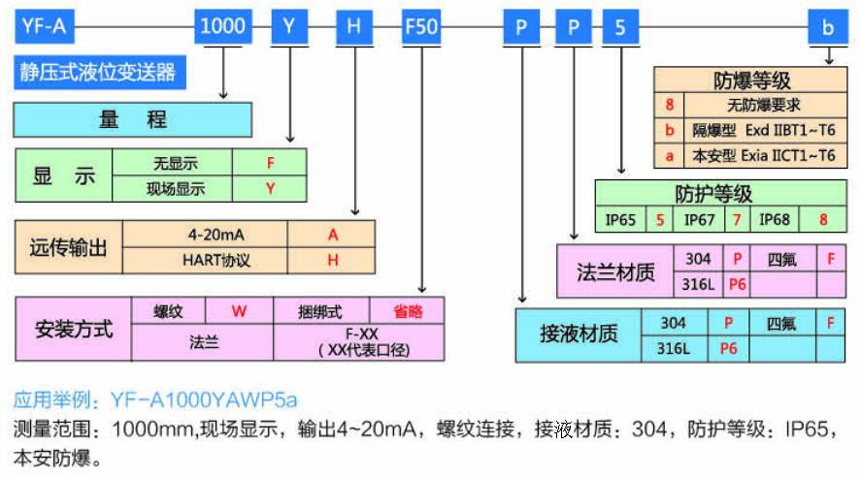
9

